# Presentación

Los artículos 9, apartado “C” de la Constitución Política del Estado Libre y Soberano de Tabasco y 100 de la Ley Electoral y de Partidos Políticos del Estado de Tabasco, señalan que, el Instituto Electoral y de Participación Ciudadana de Tabasco, es un organismo autónomo con personalidad jurídica y patrimonio propio, independiente en sus decisiones y funcionamiento, que tiene a su cargo organizar en forma periódica las elecciones de los integrantes de los poderes legislativo y ejecutivo del Estado, así como de los ayuntamientos de la entidad.

Además, conforme al artículo 3, numeral 3 de la Ley Electoral y de Partidos Políticos del Estado, el Instituto Electoral para el debido cumplimiento de sus funciones, se rige por los principios de certeza, legalidad, independencia, inclusión, imparcialidad, máxima publicidad, transparencia, rendición de cuentas, objetividad, paridad, interculturalidad, y las realizarán con perspectiva de género y enfoque de derechos humanos.

Por su parte, el artículo 6 apartado “A”, fracción I de la Constitución Política de los Estados Unidos Mexicanos, refiere que, toda la información en posesión de cualquier autoridad, entidad, órgano y organismo de los Poderes Ejecutivo, Legislativo y Judicial, órganos autónomos, partidos políticos, fideicomisos y fondos públicos, así como de cualquier persona física, moral o sindicato que reciba y ejerza recursos públicos o realice actos de autoridad en el ámbito federal, estatal y municipal, es pública y sólo podrá ser reservada temporalmente por razones de interés público y seguridad nacional, en los términos que fijen las leyes. Asimismo, señala que, para la interpretación de este derecho prevalece el principio de máxima publicidad.

Acorde a estos principios, los artículos 6 y 7 de la Ley General de Archivos y 6 de la Ley de Archivos para el Estado de Tabasco, establecen que toda la información contenida en los documentos de archivo producidos, obtenidos, adquiridos, transformados o en posesión de los sujetos obligados, será pública y accesible a cualquier persona en los términos y condiciones que establezcan las disposiciones en materia de transparencia y acceso a la información pública y de protección de datos personales.

En ese sentido, corresponde al Instituto Electoral garantizar la organización, conservación y preservación de sus archivos con el objeto de respetar el derecho a la verdad y el acceso a la información contenida en los archivos, así como fomentar el conocimiento de su patrimonio documental. Para cumplir con tal propósito, los artículos 20 de la Ley General de Archivos y 19 de la Ley local, consideran al Sistema Institucional de Archivos como el conjunto de registros, procesos, procedimientos, criterios, estructuras, herramientas y funciones que desarrolla cada sujeto obligado y sustenta la actividad archivística, de acuerdo con los procesos de gestión documental.

Sobre la base anterior, el 15 de septiembre de 2022, el Instituto Electoral, a través de su Consejo Estatal, aprobó el acuerdo CE/2022/026 determinando la estructura orgánica del Sistema Institucional de Archivos del propio Instituto. A partir de lo anterior, la Coordinación de Archivos realizó el diagnóstico de la gestión documental y administración de los archivos del Instituto en los tres niveles de trabajo archivístico: estructural, documental y normativo.

Como consecuencia de ese diagnóstico, la Coordinación de Archivos, en cumplimiento a la obligación que establece los artículos 23, 24 y 25 de la Ley General de Archivos y 22, 23 y 24 de la Ley local, propone el Programa Anual de Desarrollo Archivístico del Instituto, con el que se establecen las bases para el funcionamiento del Sistema Institucional de Archivos y se definen las prioridades institucionales conforme al capital humano, económico y tecnológico disponible. Asimismo, se establecen como actividades prioritarias la implementación de programas de organización y capacitación en gestión documental y administración de archivos, y la elaboración y actualización del marco normativo en la materia.

# Glosario

**LGA:** Ley General de Archivos.

**LAET:** Ley de Archivos para el Estado de Tabasco.

**IEPCT:** Instituto Electoral y de Participación Ciudadana de Tabasco.

**SIA:** Sistema Institucional de Archivos.

**PADA:** Programa Anual de Desarrollo Archivístico.

**CGCA:** Cuadro general de clasificación archivística.

**CADIDO:** Catálogo de disposición documental.

**CA:** Coordinación de Archivo.

**RATS:** Responsables de Archivo de Trámite.

**COLMEXA:** Colegio Mexicano de Archivología.

**PIA:** Programa Institucional Anual

**COCODI:** Comité de Control y Desempeño Institucional.

**Contenido**

**Presentación** 2

**Glosario** 4

**Objetivos** 6

General 6

Específicos 6

**Planeación** 7

Requisitos 7

Alcance 7

Entregables 7

**Recursos** 10

Recursos humanos 10

Recursos materiales 11

**Reporte de avances** 12

Control de cambios 12

Control de riesgos 12

# Objetivos

Conforme al PADA, las actividades planteadas tienen como objetivos prioritarios los siguientes:

## General

Implementar el SIA para dar cumplimiento a la LAET y demás disposiciones jurídicas aplicables en materia de archivos, transparencia y acceso a la información.

## Específicos

1. Conformar e instalar el Grupo Interdisciplinario de Archivos para dar cumplimiento a la LAET.
2. Inscribir al Instituto Electoral en el Registro Nacional de Archivos.
3. Implementar herramientas y procedimientos para la ejecución y funcionamiento del SIA del IEPCT.
4. Desarrollar y ejecutar un Programa Institucional de Capacitación y actualización para el personal que integra el SIA, a través del Archivo general del Estado de Tabasco.
5. Elaborar los instrumentos de control y consulta archivísticos, así como los criterios específicos en materia de organización y conservación de archivos.
6. Realizar los procesos de valoración documental y destino final de la documentación conforme al CADIDO.

# Planeación

## Requisitos

Con la finalidad de definir y documentar las necesidades institucionales para la organización de los archivos y dar cumplimiento a los objetivos del PADA se hace necesario que el SIA del IEPCT, adopte una visión de mejora continua, mediante la realización de actividades planeadas para que toda la documentación generada o recibida fluya sistemáticamente en toda su gestión durante su ciclo de vida, con la participación de los responsables de los archivos de trámite, de concentración e histórico.

## Alcance

El PADA del IEPCT será aplicado por todas las unidades administrativas ya que es una herramienta de planeación estratégica sobre las actividades de archivo que involucra a los titulares, responsables de los archivos de trámite, archivo de concentración e histórico.

## Entregables

Con el propósito de documentar el desarrollo del PADA para el año 2023, cada actividad estará sustentada en los siguientes documentos:

1. Acta de la Instalación del Grupo interdisciplinario.
2. Acta de implementación del Sistema de Gestión Documental.
3. Criterios específicos y recomendaciones en materia de organización y conservación de archivos y Reglas de operación del Grupo Interdisciplinario.
4. Programa Institucional de Capacitación.
5. Constancia de Inscripción en el Registro Nacional de Archivo.
6. CGCA
7. CADIDO
8. Acta de baja documental.

| **Objetivo** | **Actividades** | **Responsables** | **Período de Ejecución** |
| --- | --- | --- | --- |
| 1. Implementar herramientas y procedimientos para la ejecución y funcionamiento del SIA. | 1.1 Instalación del grupo interdisciplinario del IEPCT | CA | Enero – febrero |
| 1.2 Inscripción en el Registro Nacional de Archivo | CA | Enero – marzo |
| 1.3 Implementación del sistema de Gestión Documental | CA / COLMEXA | Enero – marzo |
| 1. Implementar un Programa Institucional de Capacitación y actualización para el personal que integra el SIA. | 2.1 Elaborar un Programa Institucional de Capacitación en gestión documental y administración de archivos. | CA | Enero – febrero |
| 2.2 Capacitar y asesorar al personal del área coordinadora de archivos, a los responsables de los archivos de trámite y responsable del archivo de concentración. | CA | Marzo – diciembre |
| 1. Elaborar los instrumentos de control y consulta archivísticos, así como el manual de procedimientos de archivo. | 3.1 Elaborar el CGCA | CA, RATS | Enero – marzo |
| 3.2 Elaborar y publicar el CADIDO . | CA, Grupo interdisciplinario | Enero – marzo |
| 3.3 Elaborar el manual de criterios específicos en materia archivística del IEPCT. | CA | Marzo – junio |

# Recursos

De la interpretación armónica de la LAET, los sujetos obligados deberán destinar los recursos necesarios para el cumplimiento y atención al Programa Anual contando con un espacio físico adecuado para el resguardo y almacenamiento de los documentos de archivo, así como el mobiliario y la infraestructura adecuada para su conservación en el archivo de concentración; la propuesta de requerimientos y la posibilidad de que se realicen será de acuerdo con la posibilidad presupuestal.

Para la implementación del PADA del IEPCT 2023, contamos con los recursos humanos y materiales asignados en el presupuesto del Instituto Electoral.

## Recursos humanos

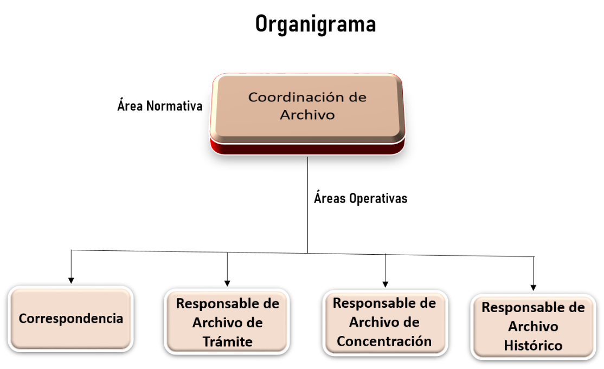

|  |  |
| --- | --- |
| **Recursos humanos** | |
| **Cargo o función** | **Número de personas** |
| Responsable de la CA | 01 |
| Responsable del área de correspondencia | 01 |
| Responsable del archivo de trámite por cada unidad administrativa. | 35 |
| Responsable del archivo de concentración. | 01 |
| Responsable del archivo histórico | 01 |
| **Total** | **39** |

## Recursos materiales

Con la finalidad de desarrollar los objetivos planteados en el PADA, se requiere un ejercicio en conjunto con las áreas de planeación y administración de este instituto para la gestión de los recursos. Asimismo, los recursos materiales que se utilizarán, están previstos en el PIA de la CA y no excederán de los estrictamente necesarios para la ejecución del PADA.

# Reporte de avances

Derivado del cronograma descrito con anterioridad, para dar cabal cumplimiento del PADA, se emitirán trimestralmente reportes correspondientes. Los reportes tendrán como base: actas, minutas, informes, entre otros, y tendrán como objetivo con el fin los resultados y avances de las acciones establecidas en el programa anual.

## Control de cambios

En el supuesto de que se realicen cambios en el PADA se documentarán los cambios explicando los motivos y los resultados obtenidos por dichos cambios en el informe final.

## Control de riesgos

El proceso de control de riesgos nos permitirá establecer el contexto del marco actual, así como identificar, monitorear, evaluar y comunicar los riesgos asociados con la actividad archivística, mediante el análisis de los distintos factores que pueden provocarlos. Esto con la finalidad de definir las estrategias y acciones que permitan controlarlos y asegurar el logro de los objetivos en el tiempo programado.

En este sentido, el control de riesgos estará sujeto a los criterios que, conforme a las disposiciones legales emita el COCODI.